Аналитическая справка по проведению Единого родительского дня «Финансовое просвещение детей дошкольного возраста и их родителей (законных представителей)» в МБОУ «Северокоммунарская СОШ»
На основании приказа управления образования администрации Сивинского муниципального округа от 12.10.2021 г. № 220-од «О проведении в 2021 году Единого родительского дня в детском саду по финансовой грамотности в семье»
В Родительском дне приняли участие:
Дети – 76 человек
Педагоги - 9 человек
Родители – 65 человек
При составлении плана родительского дня педагогический коллектив постарался охватить разные направления деятельности ДОУ и включить различные активные формы взаимодействия.
Заранее на информационных стендах для родителей каждой возрастной группы было размещено объявление – приглашение о проведении Единого родительского дня в детском саду
В течение трех дней родители имели возможность поучаствовать в онлайн мероприятиях образовательного , информационного и развлекательного характера, включиться вместе с ребенком в образовательный процесс в ДОУ, перенять опыт общения.
Мамы и папы воспитанников были самыми активными участниками, получили массу положительных эмоций. Такая совместная работа сближает педагогов и родителей, родителей и детей. «Погружение» в жизнь ДОУ, даже виртуальное, способно в большей степени продемонстрировать родителям особенности воспитания и обучения детей в дошкольном учреждении по финансовой грамотности. С более подробной информацией о проведенных мероприятиях можно познакомиться в сообществе Северокоммунарский детский сад и на страничках специалистов.
Название мероприятия | Цель | Участники | Продукт
«Как формировать финансовую грамотность у ребенка»- онлайн-собрания с родителями | Задача: путем решения представленных ситуаций заинтересовать родителей финансовой тематикой, заложить азы финансовой культуры, умения общаться с ребенком.  Вызвать желание у родителей изучать финансовую грамоту дальше. | Родители – 23 человека, педагоги – 4 человека | Кейс с ситуациями
Родительская встреча в старшей группе по теме «Уроки финансовой грамотности» | Формирование основ финансовой грамотности у дошкольников через взаимодействие с семьей посредством игры (родители решали, как поступить в разных представленных проблемных ситуациях, создали рекламу молочных продуктов и разместили ее в группе) | Родители – 16 человек, педагоги – 2 человека, дети – 16 человек | Плакаты с рекламой молочных продуктов и их пользе  Буклет: «Финансовая грамотность в ДОУ»
Анкетирование родителей по «Формирование основ финансовой грамотности у детей дошкольного возраста» | Выявить насколько актуально тема финансовой грамотности в семьях воспитанников | Родители- 20 человек педагоги – 5 человек | Аналитическая справка
Онлайн - консультация для родителей в сообществе МБОУ «Северокоммунарская СОШ, детский сад» «Финансовая грамотность дошкольника в семье» | Содействие финансовому просвещению и воспитанию детей дошкольного возраста в семье, создание необходимой мотивации для повышения их финансовой грамотности. | Родители – 21 человек | Консультация
Онлайн – тест для родителей по финансовой грамотности в сообществе МБОУ «Северокоммунарская СОШ, детский сад» ссылка на тест  https://onlinetestpad.com/kpdeh26phes4q | Родителям предложены вопросы по финансовой грамотности, экономике, а также нужно отгадать героев сказок | Родители, педагоги | Тест - опросник
Консультация «Как организовать поход в магазин с ребенком» | Информирование родителей о важности финансового образования детей | Воспитатели, родители – 16 человек | Консультация
Конкурс поделок своими руками по теме «Моя копилка» - старшая группа  Выставка поделок | Обогащение представлений у дошкольников в области финансовой грамотности (о назначении и разнообразии копилок);  -активизация применения новых форм взаимодействия взрослых и детей;  -развитие творческих способностей участников конкурса. | Воспитатель  Родители и дети  18 родителей, 18 детей | Оформление выставки
Лото «Доход – расход»  Лото «Семейный бюджет» | Познакомить воспитанников с основами финансовой грамотности на доступном уровне в игровой форме | Родители, дети | Игровое лото
Викторина для детей подготовительной и старшей группы | «Все профессии нужны – все профессии важны» | Дети – 32 ребенка педагоги – 3 человека | Конспект
Оформление игровых зон «Сбербанк» - средняя группа | Формировать умение широко и творчески использовать в игре полученные знания о финансовых понятиях;  развивать способность совместно развертывать игру, согласовывая собственный игровой замысел с замыслами сверстников;  воспитывать культуру речевого общения;  знакомство с профессиями | Дети – 16 человек, воспитатель - 1 | Банкомат
Чтение сказки «Три поросенка» Чтение сказки «Муха – Цокотуха» | Воспитывать эмоционально – положительное отношение и интерес к деятельности экономического характера научить детей на основе сказочных персонажей правильному отношению, разумному использованию; объяснить термин «бартер».  показать детям, какое большое значение имеет в нашей жизни бережное отношение к вещам, деньгам;  развивать внимание, мыслительные операции, речь;  воспитывать представления о сущности таких нравственных категорий, как экономность, бережливость и честность. | Воспитатели, дети – 40 человек
Беседа: «Народная мудрость» | Знакомить детей с пословицами и поговорками, имеющими отношение к финансам, труду, рекламе. | Воспитатели, дети – 32 человека | Картотека пословиц и поговорок
Просмотр мультфильма «Простоквашино. Клад» | Воспитывать начало разумного поведения в жизненных ситуациях. Формировать основы финансовой грамотности. | Дети -32 человека
ООД «Дом, в котором живут деньги» | Формировать представление о банке, банковских операциях, работниках банка. Познакомить детей с историей возникновения денег и банка. | Воспитатели, дети – 16 человек | Игровые атрибуты
Настольная игра для обучения дошкольников финансовой грамотности «Доходы и расходы семьи» (для детей 5-7 лет) | Формировать умение на наглядной основе составлять и решать простые арифметические задачи, через игру помочь детям понять функцию денег, дать понятие умению управлять личными финансами, грамотно планировать доходы и расходы, разбираться в финансовых операциях. | Воспитатель, дети – 14 человек | Карта - схема

ПРИЛОЖЕНИЕ №1
Фото – обозрение
- Родительская встреча в старшей группе по теме «Уроки финансовой грамотности»
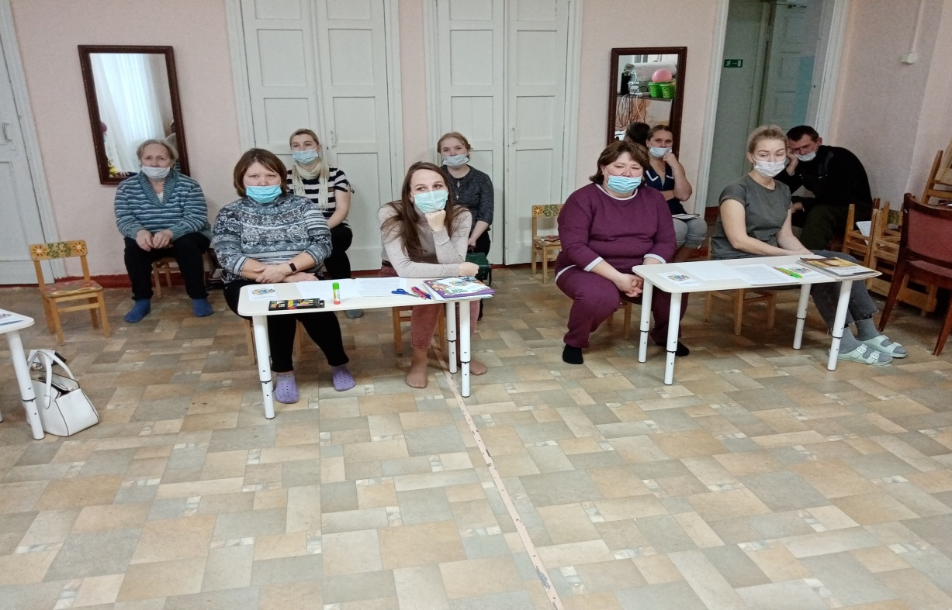
2.Презентация рекламы молочных продуктов
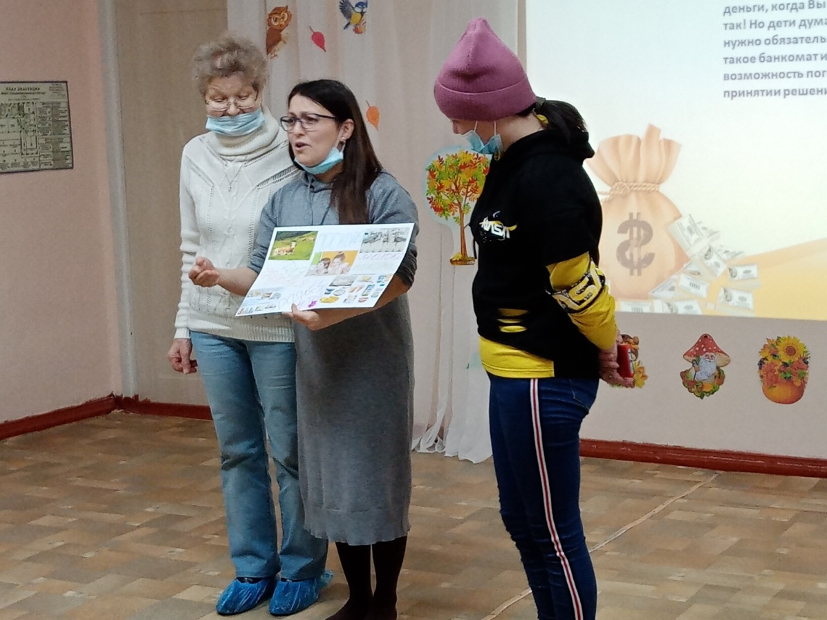

3..Игра «Банкомат
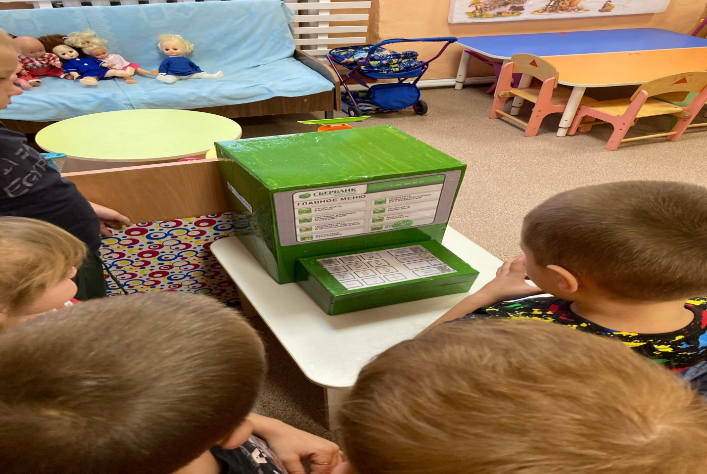

4.Викторина «Все профессии нужны, все профессии важны»
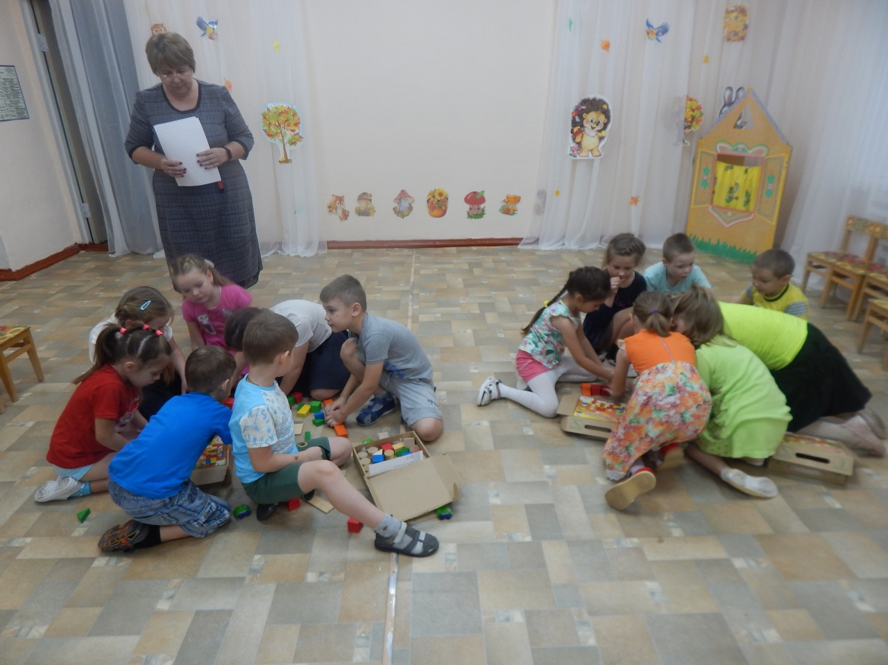

4.Викторина «Все профессии нужны, все профессии важны»
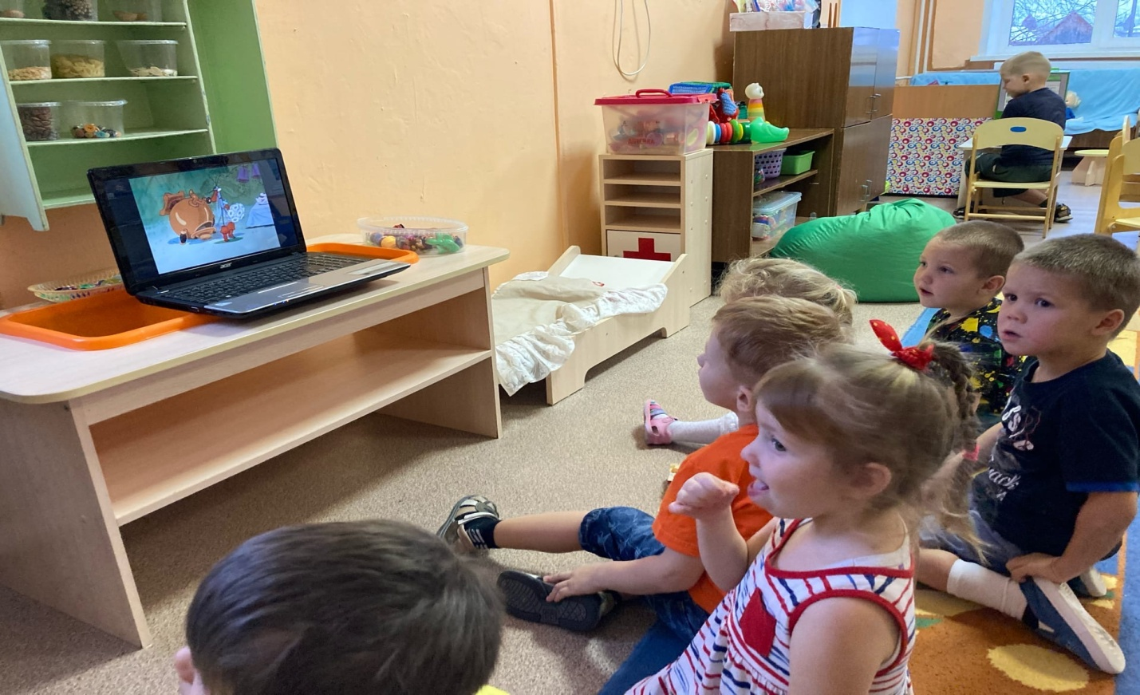
6. Дидактическая игра «Собери пазл»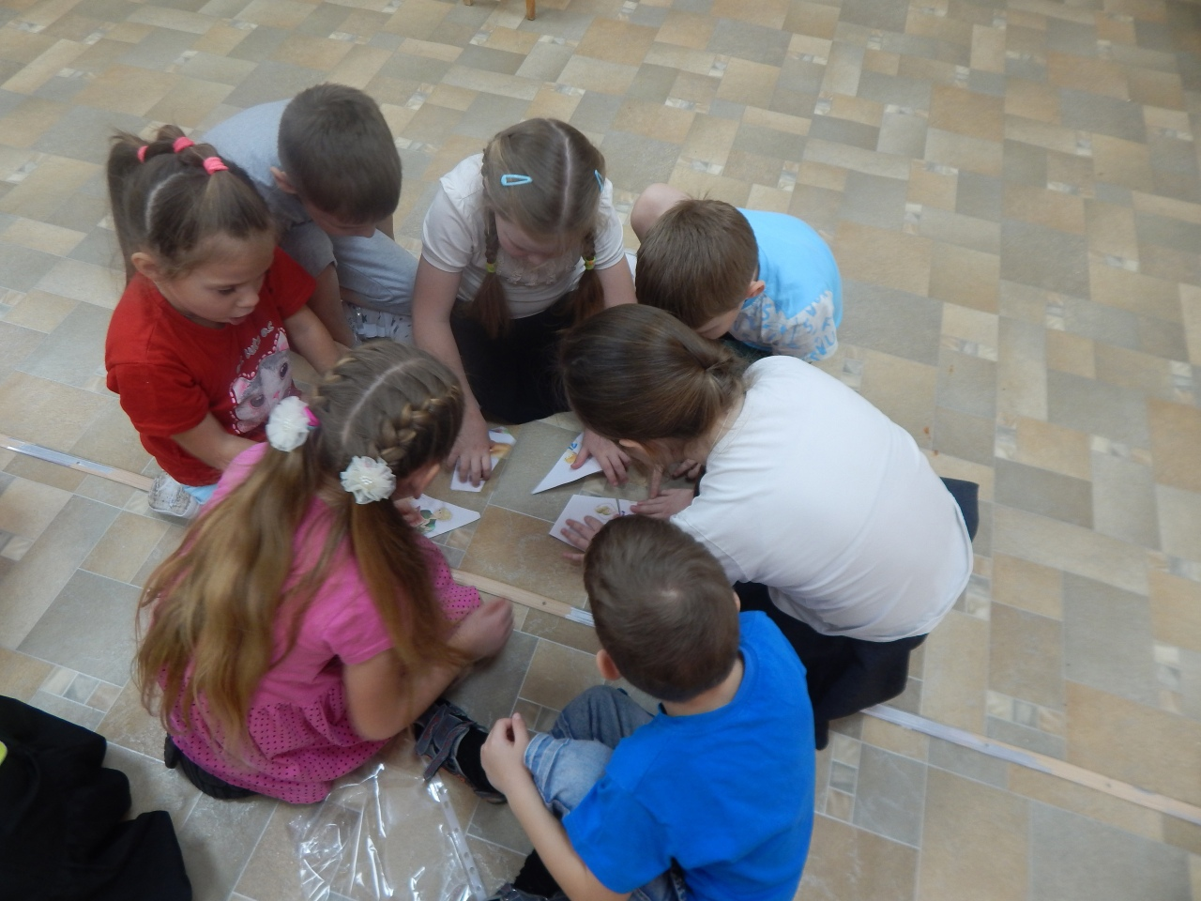

7. Настольная игра для обучения дошкольников финансовой грамотности «Доходы и расходы семьи»
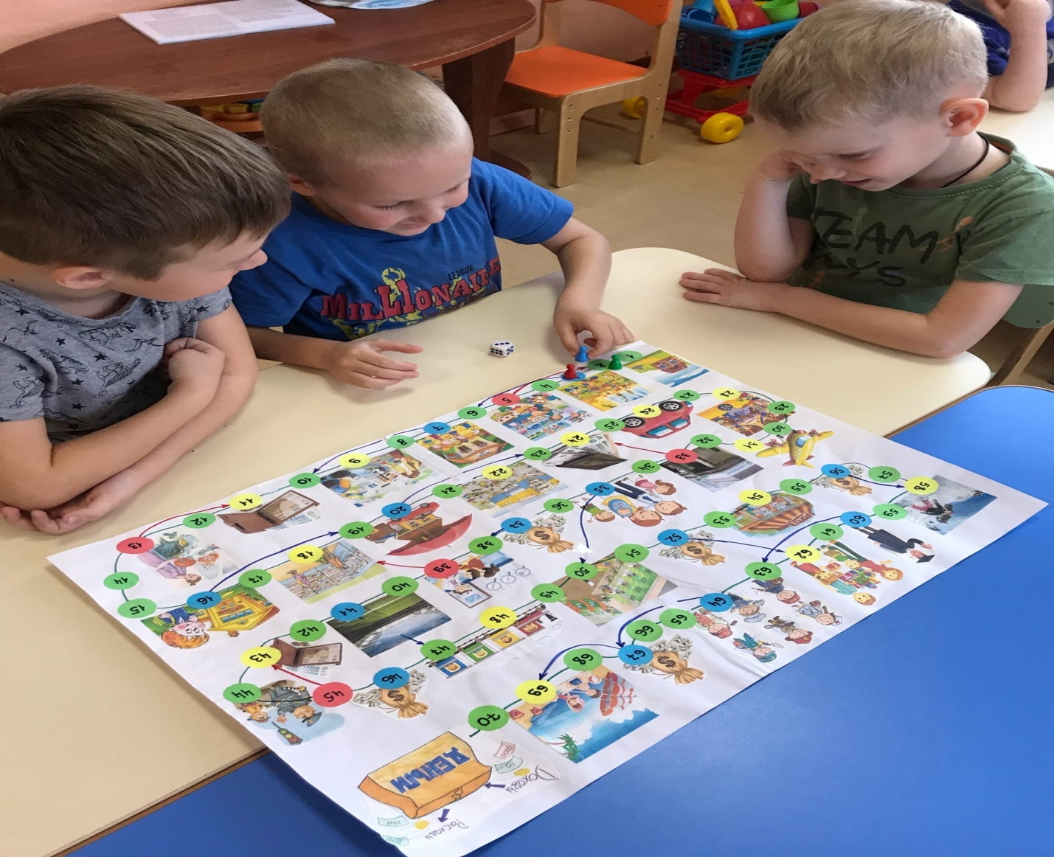

Подготовила старший воспитатель Л.Т. Быкова
24.11.2021 г.

